**O ESTUDO DA APRENDIZAGEM GEOMÉTRICA EM CONTEXTOS DE ELABORAÇÃO DE SIMULADORES COM O GEOGEBRA**

**A PARTIR DA TEORIA DA OBJETIVAÇÃO**

Irene Sánchez Noroño [1]

Stephanie Díaz-Urdaneta [2]

Juan Luis Prieto G. [3]

**RESUMO**

Neste documento descreve-se sucintamente o modo em que temos utilizado alguns princípios teóricos vindos da Teoria da Objetivação para analisar a aprendizagem produzida em contextos de Elaboração de Simuladores com o GeoGebra (ESG), com alunos de Ensino Médio da Venezuela. Partindo de um relato das nossas necessidades enquanto grupo de pesquisa, na descrição examinam-se de forma integrada e sistémica os distintos meios semióticos (signos e artefatos) postos em jogo pelos participantes para alcançar um nível de consciência relativamente estável sobre a conceitualidade da rotação mobilizada na construção de um círculo, destacando-se o papel que joga o GeoGebra nos processos de aquisição do saber geométrico durante a ESG. Nas considerações finais destaca-se a relevância do uso do software na produção de significados dos alunos quanto ao conceito de rotação que estava sendo abordado.

**Palavras-chave:** Teoria da Objetivação. Elaboração de Simuladores. GeoGebra.

**INTRODUÇÃO**

No ano 2013 iniciamos em Venezuela um projeto socioeducativo orientado a alunos de Ensino Médio da Maracaibo em que se convidava os alunos a participarem de Clubes GeoGebra para elaborar com o software GeoGebra simuladores computacionais que representassem diferentes fenômenos naturais ou artificiais da cotidianidade (PRIETO; GUTIÉRREZ, 2017). À medida que o projeto avançava, fomos reconhecendo na ESG uma atividade educativa não convencional com o potencial de produzir processos de aprendizagem e ensino da geometria nos professores e alunos participantes.

Tal reconhecimento tem sido consequência do desenvolvimento de uma agenda de pesquisa em torno da ESG (PRIETO; DÍAZ-URDANETA, 2019), orientada por perguntas que abrangem distintos aspectos dessa atividade: (1) Em que medida a matemática escolar intervém na ESG? (2) Como é a atividade matemática que acontece na ESG? (3) Que e como se aprende matemática durante a ESG?, (4) Que outros conhecimentos se põem de manifesto na ESG? e (5) Que saberes são mobilizados pelos professores que participam no projeto ao gerenciarem as experiências de ESG dos seus alunos? De todas essas perguntas que nos têm ocupado, na atualidade encontramo-nos realizando estudos focados nos processos de aprendizagem geométrica dos alunos que participam na ESG e no papel do professor nesses processos.

Apesar de ter realizado anteriormente alguns trabalhos referidos à aprendizagem em situação de ESG (DÍAZ-URDANETA; PRIETO, 2016; SÁNCHEZ-S.; PRIETO, 2017), todo nosso esforço investigativo começou a fazer sentido desde o momento em que assumimos à aprendizagem como o fenômeno de estudo principal que podia orientar nossa compreensão do potencial da ESG para a geometria escolar. Contudo, essa decisão não surgiu do nada, pelo contrário, tal resolução esteve inspirada na aproximação que tivemos com uma perspectiva histórico-cultural da aprendizagem em matemáticas que resenhamos na próxima seção.

**UMA PERSPECTIVA TEÓRICA PARA ENTENDER A APRENDIZAGEM DE SABERES GEOMÉTRICOS**

A meados do ano 2017, Aprender en Red foi convidado a participar em um seminário de pesquisa cuja temática era a introdução à teoria que hoje em dia estamos utilizando como referencial para dar conta das nossas necessidades de pesquisa: a Teoria da Objetivação (TO). A TO propõe um modo de entender a aprendizagem humana como “um processo coletivo, cultural e historicamente situado que destaca o papel do trabalho social humano, o corpo, as emoções e o mundo material” (RADFORD, 2018a, tradução nossa). Essa maneira de entender a aprendizagem inscreve-se dentro de uma compreensão da educação matemática:

[...] como um esforço dinâmico, político, social, histórico e cultural que busca a criação de sujeitos reflexivos e éticos que se posicionam criticamente em discursos e práticas matemáticas que se constituem histórica e culturalmente, discursos e práticas que estão em permanente evolução (RADFORD, 2017a, p. 97).

A ideia de “criação de sujeitos reflexivos e éticos” mencionada, revela um dos aspectos característicos da TO: a aprendizagem não se trata só de conhecer, senão também de ser. Em outras palavras, não é possível que aconteça aprendizagem se quem aprende, além de conhecer, não se transforma (RADFORD, 2017b). No entanto, uma das características fundamentais que definem a esta teoria, e que a diferenciam de outras perspectivas teóricas, é a relação que a TO estabelece entre o professor e o aluno, uma relação ética marcada pelo trabalho conjunto que eles desenvolvem, na qual a aprendizagem e o ensino consideram-se:

[...] não como duas atividades separadas, mas como uma única e mesma atividade: aquela na qual professores e estudantes, embora sem fazer as mesmas coisas empenham-se em conjunto, intelectual e emocionalmente, para a produção do que Hegel (2001) chamava de obra comum (RADFORD, 2018b, p. 98).

Como pode-se perceber, na TO são de importância os processos progressivos, encarnados, simbólicos, materiais, discursivos, subversivos e afetivos de criação de novos indivíduos, capazes de pensar criticamente e posicionar-se eticamente diante as questões urgentes de suas comunidades e do seu mundo (RADFORD, 2017c, 2018b). Esses processos surgem no trabalho conjunto, no qual os indivíduos se constituem ao encontrar-se com o outro e com o mundo nas dimensões conceitual, material y cultural (RADFORD, 2014). Neste trabalho nos referimos aos *processos de objetivação* que caracterizam a aprendizagem segundo a TO, mostrando como temos feito operativo este constructo para efeitos de nossos estudos sobre a aprendizagem geométrica em contextos de ESG. Em geral, os processos de objetivação são:

[...] aqueles processos sociais e coletivos de tornar-se, progressiva e criticamente, conscientes de um sistema de pensamento e ação cultural e historicamente constituído, um sistema que gradualmente notamos e ao mesmo tempo dotamos de significado. Os processos de objetivação são aqueles processos de notar algo culturalmente significativo, algo que se revela à consciência não passivamente senão por meio de uma atividade corporal, sensível, afetiva, emocional, artefatual e semiótica. (RADFORD, 2018b, p. 99, tradução nossa).

Sobre esta definição, destaca-se, por um lado, o sistema de pensamento e ação codificado culturalmente é o saber (matemático, científico, artístico, pedagógico, etc.) em si mesmo, que pode revelar-se à consciência dos indivíduos mediante o trabalho conjunto. Por outro lado, durante o trabalho conjunto os professores e alunos recorrem a signos (palavras, gestos, inscrições de todo tipo, etc.) e artefatos (calculadora, computador, software de aplicação, etc.) portadores de determinadas conceitualidades que afetam os significados produzidos na aula “ao sugerir formas definidas de ação e reflexão, e linhas potenciais de desenvolvimento cognitivo e social” (RADFORD, 2014, p. 414, tradução nossa). Em outras palavras, mediante o trabalho conjunto os signos e artefatos culturais podem revelar o conteúdo conceitual que a atividade humana tem depositado neles.

Por exemplo, pensemos em desenhar um retângulo com o GeoGebra. A ferramenta Polígono sugere ao usuário uma forma de construção dessa figura para a qual se deve informar ao software quais são os vértices. Desta maneira, tal ferramenta é portadora de uma conceitualidade particular que é possível materializar na construção do retângulo. Portanto, assumimos que o uso deliberado das ferramentas de construção do GeoGebra pode afetar o significado dos conteúdos conceituais que portam estes recursos no desenvolvimento do trabalho conjunto. Pela importância que a TO concede ao trabalho com artefatos, pode-se concluir que a cultura material intervém nos processos de objetivação e ajuda a que estes se materializem. Entretanto, devido ao fato de os signos e artefatos não poder revelarem por si mesmos a conceitualidade que o trabalho humano tem depositado neles, é necessário que a cultura intelectual e material seja integrada ao trabalho conjunto com o intuito de fazer aparente os saberes que portam os artefatos.

**UM EXEMPLO DE PROCESSOS DE OBJETIVAÇÃO NA ESG**

Para ilustrar o modo em que a conceitualidade encarnada em alguma das ferramentas de construção do software GeoGebra poderia revelar-se à consciência, decidimos descrever brevemente o caso de um professor (João) e dois alunos (Simão e Edmilson) que, no contexto de uma experiência de ESG, encontravam-se reunidos com o intuito de compreenderem a técnica de construção de um círculo com o GeoGebra (Quadro 1), produzida por esses alunos muito antes dessa reunião. Nesse encontro revelam-se processos de objetivação, produzidos durante o trabalho prático de comunicação, que giram em torno de uma maneira geométrica de entender a rotação (a conceitualidade) que se encontra incrustada na ferramenta Rotação em Torno de um Ponto do GeoGebra.

**Quadro 1**. Técnica de construção do círculo aplicada pelos alunos.

|  |  |
| --- | --- |
| **Passos** | **Ações** |
| 1. Determinar o centro do círculo | * 1. Traçou-se uma reta a paralela ao *eixo x* pelo ponto *C*   2. Rotacionou-se a reta a com centro em *C*, em um ângulo de 42.6° e em sentido anti-horário, obtendo a reta *a´*   3. Criou-se o controle deslizante α, com valores mínimo e máximo de 0° y 65°, respectivamente   4. Rotacionou-se a reta *a´* com centro em *C*, em um ângulo α e em sentido horário, obtendo a reta *a´´*   5. Traçou-se uma circunferência centrada em *C* e raio de 21\**k*, obtendo a circunferência *b*   6. Interceptou-se a reta *a´´* e a circunferência *b*, obtendo o ponto *D*, centro do círculo |
| 1. Definir o raio do círculo | * 1. Tomou-se a medida *k* como o raio do círculo |
| 1. Traçar a circunferência do círculo | * 1. Traçou-se a circunferência do círculo, centrada em D e raio igual a k, obtendo a curva *d* |
| 1. Ilustrar o círculo | * 1. Modificou-se a transparência da circunferência do círculo para ilustrar a região interna |

**Fonte**: Os autores (2020)

Para usar essa ferramenta, é necessário comunicar ao software os três elementos característicos dessa transformação geométrica: o objeto, o centro e o ângulo de rotação. No que diz respeito ao ângulo de rotação, seu valor insere-se através de um campo de entrada que aparece após ter selecionado os outros elementos. O valor do ângulo pode expressar-se como medida (um número) ou como variável (uma letra), segundo seja definida sua construção. Para qualquer opção, as formas de expressar o valor do ângulo de rotação levam a maneiras diferentes de entender essa transformação geométrica. No caso que descrevemos aqui, determinados processos de objetivação tiveram lugar quando João, Simão e Edmilson discutiram as ações da técnica de construção do círculo que envolveram o uso da ferramenta Rotação em Torno de um Ponto (ações 1.2 e 1.4, Quadro 1), revelando-se progressivamente a conceitualidade do artefato. Em particular, descrevemos a forma em que esses sujeitos tomaram consciência da ideia de rotação com um ângulo expressado como variável.

Existem duas formas em que uma variável pode representar o ângulo de rotação com GeoGebra. A primeira delas ocorre quando a variável expressa o valor de um ângulo construído previamente na interface do software. A segunda forma acontece quando a variável expressa um intervalo de medidas angulares representado por um controle deslizante. Motivados pela necessidade de representar o movimento do antebraço do braço robótico ilustrado na Figura 2a, os alunos realizaram ações que os levaram a rotacionar a reta $a’$ com um ângulo como o descrito na segunda forma mencionada, obtendo-se a reta $a’’$ sobre a qual estaria localizado o centro do círculo que se buscava construir (Figura 2b).

**Figura 2.** Antebraço do braço robótico e rotação da reta a’.

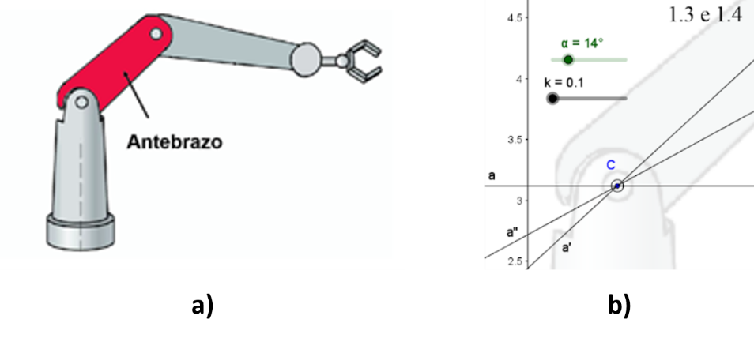

**Fonte:** Os autores (2020)

Devido a que a técnica de construção foi aplicada muito antes da reunião entre João, Simão e Edmilson, os alunos esqueceram ter aplicado a rotação da ação 1.4 (Quadro 1) quando, ao comunicarem a João como tinham representado o antebraço do braço robótico no GeoGebra, vincularam erradamente o controle deslizante $α$ (ação 1.3) à rotação da reta $a$ (ação 1.2) e não à reta $a’$ como realmente foi feito. Por tal motivo, descrevemos a seguir como Simão e Edmilson tomaram consciência tanto da existência da rotação aplicada na ação 1.4, quanto da conceptualização deste objeto geométrico depositada na ferramenta Rotação em Torno de um Ponto, com um ângulo expressado como variável vinculada a um controle deslizante. Para tanto, incluímos e analisamos algumas falas dos participantes extraídas das transcrições dos registros em vídeo da reunião.

**O reconhecimento da ação 1.4 da técnica**

A ação 1.4 da técnica começou a ser reconhecida quando João toma consciência da existência, no desenho dinâmico, de uma reta (reta $a’’$, desconhecida neste momento) com um comportamento distinto àquela outra descrita por Edmilson e Simão (reta $a'$, ação 1.2). Respeito disso, os alunos tinham afirmado que a reta $a’$ foi rotacionada em sentido anti-horário com um ângulo de rotação definido pelo controle deslizante $α$, fato que se traduz em uma contradição quando se comparou o dito pelos alunos com o desenho dinâmico: para certos valores do controle deslizante, a reta $a’$ tinha coeficiente angular negativo (ver Figura 3), questão que não devia acontecer para um ângulo de rotação $α$ que variava entre 0º (posição horizontal) e 65º, em sentido anti-horário.

Figura 3. Coeficiente angular negativo da reta a’ para certos valores de α.

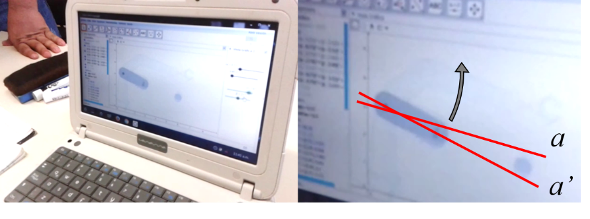

Fonte: Os autores

Dado o complicado que foi para os alunos reconhecer essa contradição somente através da observação do desenho dinâmico, João produziu uma nova interpretação das ações descritas por Simão e Edmilson, em que integrou o desenho em papel ao repertório de recursos semióticos utilizados nesse momento. Para tanto, o professor desenvolveu um discurso oral em que usou o lápis para indicar, sobre o desenho em papel, cada um dos elementos necessários para a aplicação da rotação no caso da ação 1.2, até chegar no momento de interpretar o ângulo de rotação (linhas 40 e 41).

A intenção com isso foi fazer com que os alunos pensassem nos efeitos que, sobre o desenho dinâmico, deveriam produzir-se ao definir a ação 1.2 em função de um ângulo de rotação expressado como variável ($α$) e não como medida. A partir da interpretação realizada sobre a base do desenho em papel, João levou os alunos a observarem o desenho dinâmico e comparar o comportamento da reta a’ segundo o combinado na interpretação (o expressado por Edmilson no seu discurso) com o comportamento observado no computador (linha 42).

*40. João: Logo, vocês me dizem que desenharam essa reta de aqui [indica com o lápis a reta a’]. Por que essa reta é importante? Imagino que é importante porque aí vai estar o outro ponto... a outra circunferência que vocês vão desenharem, ou o outro círculo, acho. Tá bom, mas, como desenhei essa reta? Vocês me disseram “rotacionando essa” [refere-se à reta a]. Bom, se a rotaciono, eu entendo vocês. Mas se vocês a rotam me devem dizer...*

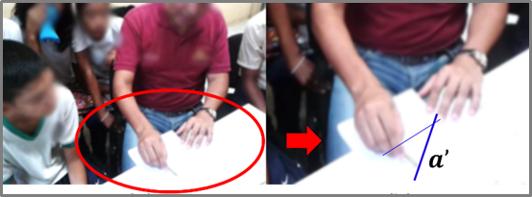

*41. João: Isto é o que eu quero lhes fazer ver. Qual o ângulo aqui? Vocês me disseram: “Não professor, o ângulo não é fixo. O ângulo é um controle deslizante. Usamos um controle deslizante porque, se o manipulamos, vamos conseguirmos que a reta descenda e ascenda, descenda e ascenda, e isso nos convêm”. Eu entendo vocês. Mas se eu vou rotacionar isto [indica com o lápis a reta a sobre o desenho, deslocando a mão de esquerda à direita] com respeito... nesse sentido, no sentido anti-horário, um ângulo α, essa reta [a] se mexe de aqui e vai chegar até aqui [indica a rotação da reta a no papel, usando a ponta do lápis]. Ela não vai baixar [colocar-se por debaixo do eixo x]. Mas eu aí [referindo-se à janela de visualização do GeoGebra] estou vendo que [a reta] baixa.*

*42. João: Aqui [na tela do computador]... eu imagino que a reta está aqui [indicando com o lápis o desenho dinâmico na janela de visualização do GeoGebra]. Olhem, aí [a reta] chega a ser horizontal, mas depois baixa. O que aconteceu aí? Como era a questão [a construção]? Porque eu não a entendi. Não se lembra Simão do que você fez?*

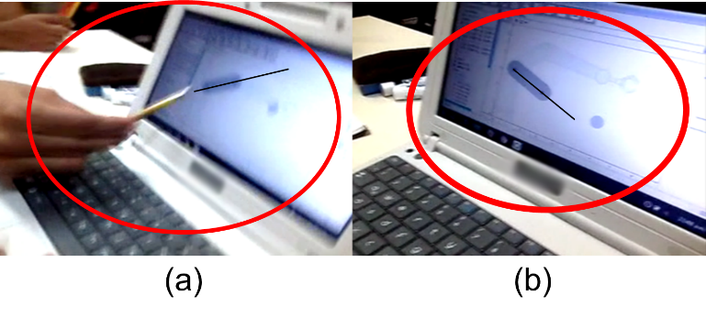

Este uso coordenado de palavras, gestos e inscrições, tanto no papel quanto no software, chegou a tornar-se uma oportunidade para reconhecer a existência de $a’’$ como uma segunda reta presente na construção (e que também foi rotacionada, além de $a’$) no momento em que Edmilson, por vontade própria, decidiu utilizar a ferramenta Exibir/Esconder Objeto para fazer visíveis todos os objetos construídos até o momento (linha 43). Essa decisão de mostrar todos os elementos da construção revela como o aluno começou a duvidar do seu discurso (linha 44), o que foi aproveitado por João para aprofundar em sua intervenção (linha 47). Vale ressaltar que no uso da ferramenta mencionada, o controle deslizante tinha um valor de 0º; logo, as retas $a’$ e $a’’$ encontravam-se sobrepostas e não era possível distingui-las.

Por esse motivo, João solicitou a Simão mudar o valor do controle deslizante para visualizar melhor ambas as retas, uma vez que todos os objetos construídos estavam mostrando-se na tela do computador (linha 47). Essa estratégia foi potencializada pelo próprio professor ao sugerir o uso da opção Animar do GeoGebra sob o controle deslizante $α$ (linhas 48, 49 e 50). Após a ativação dessa opção, foi possível para os alunos não só confirmarem a existência da reta $a’’$ no desenho dinâmico (como destacou Simão na linha 51), senão também reconhecerem que foi essa mesma reta a que realmente foi rotacionada com um ângulo expressado como variável e não a reta $a’$, tal como João enfatizou e como Edmilson reafirmou (linhas 52, 54 e 55), o que evidencia a tomada de consciência da ação 1.4 da técnica.

*43. Simão: Localizamos um... [fica pensativo enquanto Edmilson utiliza a ferramenta Exibir/Esconder Objetos].*

*44. Edmilson: A ver, essa reta [refere-se à reta que serve de referência à rotação] de quem é linha [homóloga]?*

*47. João: [Simão], mexe o controle deslizante de ângulo por favor. Quero ver o que acontece com esse controle deslizante... Aí [nessa posição] está bem. Viu? Isso é o que está acontecendo, eu estava imaginando isso. O que estou vendo aí agora [nesse instante], não o enxergava quando α estava em zero. O que estou vendo de especial? [fazendo a pergunta aos alunos]. Já entendi o que este rapaz [Simão] fez, com só olhar isso [referindo-se ao desenho dinâmico na janela de visualização].*

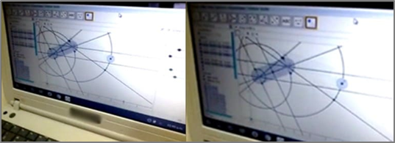

*48. João: [Simão] ativa animação a isso [refere-se ao controle deslizante α]. Ao controle deslizante.*

*49. Simão: Aqui?*

*50. João: Isso. Animação. Olhem... Olhem.*

*51. Simão: É como outra reta. Como se houvesse outra reta ali [refere-se à reta a’’, a qual se mexe à medida que o controle deslizante α toma valores distintos].*

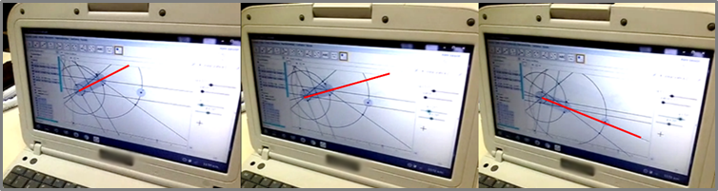

*52. João: Exato, olha como se mexe essa reta nova [refere-se a a’’]... Porque, realmente, o controle deslizante não está vinculado com essa reta que vocês desenharam aqui [referindo-se à reta a’] senão com outra [refere-se a a’’].*

*54. Edmilson: Ao parecer, essa reta [referindo-se a a’] se desenhou com um ângulo fixo [refere-se ao ângulo de 42,6º], e depois...*

*55. João: E a partir dessa [referindo-se à reta a’], vocês desenharam a outra reta [a reta a’’].*

Nesse preciso momento, além de reconhecerem a existência da reta $a’’$ na construção, os alunos tomaram consciência do ângulo de rotação que Simão utilizou para executar a ação 1.2. De fato, a linha 54 mostra que os alunos reconhecem que a reta $a’$ foi rotacionada com um ângulo fixo de 42,6º.

**O reconhecimento da conceitualidade da rotação aplicada à reta a’’**

Após reconhecerem a existência da reta $a’’$ no desenho dinâmico, aquela que verdadeiramente foi obtida com um ângulo de rotação expressado como variável ($α$), desenvolveu-se um processo de significação da rotação aplicada a essa reta segundo a conceitualidade dessa transformação encarnada na ferramenta Rotação em Torno de um Ponto. Nesse processo, intervêm unicamente João para o encerramento da atividade de comunicação da técnica. Neste sentido, ele procede do mesmo jeito que as vezes anteriores, tentando interpretar o que implicou realizar a ação 1.4 da técnica. Na sua interpretação João produz um discurso que, através da combinação de palavras, gestos e desenhos, refere-se tanto ao objeto a rotacionar quanto ao ângulo de rotação.

No que diz respeito ao objeto a rotacionar, enfatiza-se que este elemento corresponde a $a’$ e não à reta $a$ (linha 57). Quanto ao ângulo de rotação, interpreta-se o intervalo de valores que definem a $α$, fazendo ênfases no valor máximo do controle deslizante. Após concluir que esse valor é o dobro do ângulo usado na ação 1.2 da técnica, João justifica essa afirmação retornando ao desenho em papel. Nesse momento, ele tenta mostrar o conjunto de posições possíveis da reta $a’’$, de uma posição inicial (a ocupada por a’ no desenho) até uma posição final (a ocupada pela reta que é simétrica a $a’’$ com respeito ao eixo de simetria a), de acordo com o observado na tela do computador (linha 58).

*57. João: E depois que ele [Simão] criou essa reta [referindo-se a a’], a rotaciona. Mas não rotaciona a [reta] horizontal, rotaciona essa [indica a reta a’]. E a rotaciona por um ângulo α que, eu imagino, terá uma medida máxima igual ao dobro do ângulo que tinha no começo [refere-se ao ângulo de 42,6º].*

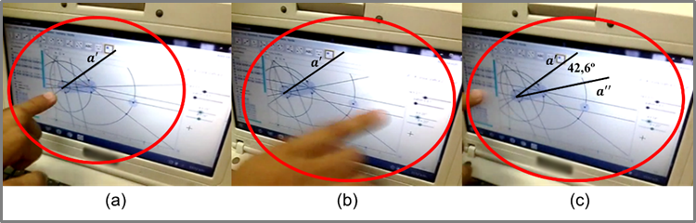

*58. João: Por que o dobro? Porque se essa mede 41º [indicando com o lápis o ângulo de 42,6º sobre o papel] e por aqui abaixo [refere-se ao espaço por debaixo da reta a] há 41º a mais, [o ângulo α] chegará até 82º. Imagino que você o fez assim [comentando-lhe a Simão].*

**CONSIDERAÇÕES FINAIS**

Neste documento descrevemos a maneira em que temos utilizado alguns princípios teóricos vindos da TO para analisar a aprendizagem geométrica produzida em contextos de ESG. Em particular, descrevemos a forma em que a ideia da rotação, encarnada na ferramenta Rotação em Torno de um Ponto do GeoGebra, revelou-se à consciência de dois alunos de Ensino Médio enquanto comunicavam a técnica de construção de uma figura geométrica. Para tanto, analisamos o trabalho conjunto desenvolvido pelos alunos e pelo professor João, em que uma variedade de meios semióticos (signos e artefatos) marcaram os processos de objetivação reportados.

O GeoGebra foi um dos artefatos que mediaram o trabalho conjunto dos participantes e que jogou um papel fundamental na aprendizagem geométrica produzida na reunião reportada. Isto se pode observar na maneira em que a conceitualidade incrustada na ferramenta Rotação em Torno de um Ponto afetou os significados dos alunos em relação à transformação abordada, na medida em que tal conceitualidade sugeriu linhas potenciais de reflexão e ação sobre a rotação enquanto objeto geométrico (RADFORD, 2014).

Para finalizar, destaca-se também o fato de o software ter sido utilizado com diferentes propósitos ao longo da reunião. Um dos propósitos de uso foi para ampliar o domínio de funcionamento do desenho geométrico que a representação em papel não podia realizar. Com isso foi possível para os participantes visualizarem os efeitos de ter vinculado o controle deslizante à rotação aplicada na ação 1.2 da técnica. Outro dos propósitos de uso, vinculado ao anterior, tem a ver com as possibilidades de visualização que o GeoGebra oferece. Assim, através da manipulação do desenho dinâmico, foi possível visualizar as diferenças entre os comportamentos das retas a’ e a’’ enquanto a opção Animar do software estava ativada.

**REFERÊNCIAS**

DÍAZ-URDANETA, S.; PRIETO, J. L. Visualización en la simulación con GeoGebra. Una experiencia de reorganización del conocimiento matemático. In: SERRES, Y.; MARTÍNEZ, A.; INOJOSA, M.; GÓMEZ, N. (Orgs.). **Memorias del IX Congreso Venezolano de Educación Matemática**. Barquisimeto, Venezuela: ASOVEMAT, 2016. p. 445-453.

PRIETO, J. L.; DÍAZ-URDANETA, S. Un itinerario de investigación alrededor de la elaboración de simuladores con GeoGebra. **Acta Latinoamericana de Matemática Educativa**, v. 32, n. 1, p. 685-691, 2019.

PRIETO, J. L.; GUTIÉRREZ, R. E. (Comps.). **Memorias del III Encuentro de Clubes GeoGebra del Estado Zulia**. 3. ed. Maracaibo: Aprender en Red, 2017.

RADFORD, L. On the role of representations and artefacts in knowing and learning. **Educational Studies in Mathematics**, vol. 85, p. 405-422, 2014.

RADFORD, L. Saber y conocimiento desde la perspectiva de la Teoría de la Objetivación. In: D’AMORE, B.; RADFORD, L. (Orgs.). **Enseñanza y aprendizaje de las matemáticas: problemas semióticos, epistemológicos y culturales**. Bogotá: Universidad Distrital Francisco José de Caldas, 2017a. p. 97-114.

RADFORD, L. Ser, subjetividad y alienación. In: D’AMORE, B.; RADFORD, L. (Orgs.). **Enseñanza y aprendizaje de las matemáticas: problemas semióticos, epistemológicos y culturales**. Bogotá: Universidad Distrital Francisco José de Caldas, 2017b. p. 139-165.

RADFORD, L. A teoria da objetivação e seu lugar na pesquisa sociocultural em educação matemática. In: DIAS-MORETTI, V.; LIMA-CEDRO, W. (Orgs.). **Educação Matemática e a teoria histórico-cultural**. Campinas, São Paulo: Mercado de letras, 2017c. p. 229-261.

RADFORD, L. Conferencia Dr. Luis Radford. 2018a (37m38s). Santiago: **Aprender en Red**. Disponível em: <https://www.youtube.com/watch?v=Age-EmXa_LI>. Acesso em: 06 dez. 2018.

RADFORD, L. Pautas para repensar el sujeto y el objeto desde una epistemología de solidaridad, en tiempos de una educación para el mercado y el consumo. In: ÁVILA, A. (Org.). **Rutas de la Educación Matemática**. Cd. De México, México: SOMIDEM, 2018b. p. 89-105.

SÁNCHEZ-S., I; PRIETO, J. L. El uso experimental del GeoGebra en un contexto de formación docente en matemática. In: ROSAS, A. M. (Org.). **Avances en Matemática Educativa**. Tecnología para la educación, 4 ed. Ciudad de México: Lectorum, 2017. p. 38-51.

1. Professora da Universidad Arturo Prat (Chile), Coordenadora de Investigação da Associação *Aprender en Red* (Venezuela), [irsanchez@unap.cl](mailto:irsanchez@unap.cl);
2. Secretária da Associação *Aprender en Red* (Venezuela), [stephaniediazurdaneta@gmail.com](mailto:stephaniediazurdaneta@gmail.com);
3. Coordenador Geral da Associação *Aprender en Red* (Venezuela), [juanl.prietog@gmail.com](mailto:juanl.prietog@gmail.com).